ตัวอย่าง
การกรอกข้อมูลเอกสาร ขอเบิกเงินเยี่ยมบ้านนักเรียน


บันทึกข้อความ

ส่วนราชการ โรงเรียนพัทลุง สำนักงานเขตพื้นที่การศึกษามัธยมศึกษาพัทลุง
ที่ วันที่ เดือน พ.ศ
เรื่อง ขออนุมัติเบิกจ่ายเงินตามโครงการเยี่ยมบ้านนักเรียน ปีการศึกษา 2569
เรียน ผู้อำนวยการโรงเรียนพัทลุง
ข้าพเจ้า นายรักดี ณ พัทลุง ตำแหน่ง โรงเรียนพัทลุง พร้อมด้วย นางสาวจิตตา ณ สงขลา ตำแหน่งโรงเรียนพัทลุง ได้เดินทางไปราชการเยี่ยมบ้านนักเรียนเพื่อให้การดูแลนักเรียน ดำเนินการเรียบร้อยมีประสิทธิภาพ บังเกิดประสิทธิผล ครูที่ปรึกษารับทราบข้อมูล ข้อเท็จจริง สภาพความเป็นอยู่ของนักเรียนใช้ในการวิเคราะห์คัดกรองนักเรียนอย่างเป็นระบบ ให้การช่วยเหลือ ส่งเสริมนักเรียนในด้าน ต่าง ๆ อย่างเหมาะสม ประสานความร่วมมือกับผู้ปกครองในการติดตามการเรียนการสอนและแก้ปัญหานักเรียนเป็นรายบุคคลของนักเรียน ระดับชั้นม.3/7 จำนวนนักเรียน 40 คน ตั้งแต่วันที่ 1 เดือน พฤษภาคม พ.ศ.2569 ถึงตั้งแต่วันที่ 31 เดือน พฤษภาคม พ.ศ.2569 รวม 5 วัน ณ บ้านที่อยู่อาศัยของนักเรียนในพื้นที่จังหวัดพัทลุง
ในการเดินทางครั้งนี้ ข้าพเจ้า ขอเบิกเงินค่าชดเชยน้ำมันเชื้อเพลิงรถยนต์ส่วนตัว โดยใช้รถยนต์หมายเลขทะเบียนกค 6917 พัทลุง ไปและกลับรวมระยะทางทั้งหมด 500 กิโลเมตร กิโลเมตรละ 4 บาท เป็นเงินทั้งสิ้น 2,000 บาท (สองพันบาทถ้วน)
จึงเรียนมาเพื่อโปรดทราบและพิจารณาอนุมัติการเบิกเงินดังกล่าว
ลงชื่อ................................................
(...........................................)
ครูที่ปรึกษา
ลงชื่อ................................................
(...........................................)
ครูที่ปรึกษา
ความเห็นเจ้าหน้าที่ผู้ตรวจสอบ  ได้ตรวจสอบเอกสารแล้ว  ลงชื่อ............................................................  (นางสุกัญญา ขาวเผือก)  วันที่............................................................. | ความเห็นหัวหน้ากลุ่มงานการเงินและบัญชี  ……………………………………………………………………………  ลงชื่อ...........................................................  (นางสาววนิดา อาษาชำนาญ)  วันที่.............................................................
เสนอ ผู้อำนวยการโรงเรียนพัทลุง  ทราบ เห็นควรอนุมัติให้เบิกจ่ายได้  ไม่เห็นควรอนุมัติ.....................................................................................  ลงชื่อ..............................................................  (นายบัณดิษฐ ศรีเงิน)  รองผู้อำนวยการกลุ่มงานบริหารงบประมาณ  วันที่............................................................. | ความเห็นผู้อำนวยการโรงเรียนพัทลุง  อนุมัติให้เบิกจ่ายได้  ไม่อนุมัติ.....................................................................................  ลงชื่อ..............................................................  (นางพรเพ็ญ แปวประเสริฐ)  ผู้อำนวยการโรงเรียนพัทลุง  วันที่.............................................................

บันทึกข้อความ

ส่วนราชการ โรงเรียนพัทลุง สำนักงานเขตพื้นที่การศึกษามัธยมศึกษาพัทลุง
ที่ วันที่ เดือน พ.ศ
เรื่อง ขออนุญาตเดินทางไปราชการตามโครงการเยี่ยมบ้านนักเรียน ประจำปีการศึกษา 2569

เรียน ผู้อำนวยการโรงเรียนพัทลุง
ข้าพเจ้า นายรักดี ณ พัทลุง ตำแหน่ง โรงเรียนพัทลุง พร้อมด้วย นางสาวจิตตา ณ สงขลา ได้เดินทางไปราชการเยี่ยมบ้านนักเรียนเพื่อให้การดูแลนักเรียน ดำเนินการเรียบร้อยมีประสิทธิภาพ บังเกิดประสิทธิผล ครูที่ปรึกษารับทราบข้อมูล ข้อเท็จจริง สภาพความเป็นอยู่ของนักเรียนใช้ในการวิเคราะห์คัดกรองนักเรียนอย่างเป็นระบบ ให้การช่วยเหลือ ส่งเสริมนักเรียนในด้าน ต่าง ๆ อย่างเหมาะสม ประสานความร่วมมือกับผู้ปกครองในการติดตามการเรียนการสอนและแก้ปัญหานักเรียนเป็นรายบุคคลของนักเรียน ระดับชั้นม.3/7 จำนวนนักเรียน 40 คน ตั้งแต่วันที่ 1 เดือน พฤษภาคม พ.ศ.2569 ถึงตั้งแต่วันที่ 31 เดือน พฤษภาคม พ.ศ.2569 รวม 5 วัน ณ บ้านที่อยู่อาศัยของนักเรียนในพื้นที่จังหวัดพัทลุง
ทั้งนี้ ข้าพเจ้าขอเบิกค่าใช้จ่ายตามสิทธิจากเงินงบประมาณหรือเงินนอกงบประมาณของสถานศึกษาตามระเบียบกระทรวงการคลังว่าด้วยค่าใช้จ่ายในการเดินทางไปราชการ ค่าชดเชยรถยนต์ส่วนตัว หมายเลขทะเบียน ..................................

จึงเรียนมาเพื่อโปรดพิจารณา

ลงชื่อ………………….……..……………….ผู้ขออนุญาตไปราชการ
(…………………………………………..…)
ตำแหน่ง ...............................................

ความเห็นของรองผู้อำนวยการกลุ่มงานบริหารวิชาการ  ........................................................................................  ลงชื่อ...................................................  (นายสมยศ แซ่ว้อง)  รองผู้อำนวยการกลุ่มงานบริหารวิชาการ | ความเห็นของรองผู้อำนวยการกลุ่มงานบริหารงานบุคคล  ..............................................................................................  ลงชื่อ...................................................  (นายเอกราช เพชรเดชากลุ)  รองผู้อำนวยการกลุ่มงานบริหารงานบุคคล
ความเห็นผู้อำนวยการโรงเรียน
………………………………………………………………………………………………………………………………………………………………………
อนุญาต ไม่อนุญาต

ลงชื่อ...........................................................
(นางพรเพ็ญ แปวประเสริฐ)
ผู้อำนวยการโรงเรียนพัทลุง
สัญญายืมเลขที่ ........................................วันที่ ............................................................. ส่วนที่ 1
ชื่อผู้ยืม..................................................................จำนวนเงิน .......................................บาท แบบ 8708

ใบเบิกค่าใช้จ่ายในการเดินทางไปราชการ

ที่ทำการ โรงเรียนพัทลุง
สำนักงานเขตพื้นที่การศึกษามัธยมศึกษาพัทลุง
วันที่ 6 เดือนมิถุนายน พ.ศ.2569

เรื่อง ขออนุมัติเบิกค่าใช้จ่ายในการเดินทางไปราชการ
เรียน ผู้อำนวยการโรงเรียนพัทลุง
ตามคำสั่ง/บันทึกที่ 1/2569 ลงวันที่ 1 พฤษภาคม 2569 ได้อนุมัติให้ข้าพเจ้านายรักดี ณ พัทลุง ตำแหน่ง ครู คศ.2 โรงเรียนพัทลุง สังกัด สำนักงานเขตพื้นที่การศึกษามัธยมศึกษาพัทลุง เดินทางไปปฏิบัติราชการ ดูแลช่วยเหลือนักเรียนตามโครงการเยี่ยมบ้านนักเรียน ประจำปีการศึกษา 2569 ณ พื้นที่ภายในจังหวัดพัทลุง ของนักเรียนระดับชั้นมัธยมศึกษาปีที่ 3/7 จำนวน 40 คน
โดยออกเดินทางจาก บ้านพัก สำนักงาน ประเทศไทย วันที่ 1-5 เดือนพฤษภาคม พ.ศ.2569
เวลา 8.00 น. และกลับถึง บ้านพัก สำนักงาน ประเทศไทย วันที่ 1-5 เดือนพฤษภาคม พ.ศ.2569 เวลา 16.00 น. รวมเวลาไปราชการในครั้งนี้ 5 วัน - ชั่วโมง
ข้าพเจ้าขอเบิกค่าใช้จ่ายในการเดินทางไปราชการสำหรับ ข้าพเจ้า คณะเดินทาง ดังนี้
ค่าเบี้ยเลี้ยงเดินทางประเภท ............-........จำนวน................-..............วัน รวม ..................-...............บาท
ค่าเช่าที่พักประเภท ...............-..................จำนวน.................-...............วัน รวม....................-..............บาท
ค่าพาหนะ ค่าชดเชยน้ำมันเชื้อเพลิงรถยนต์ส่วนตัว ทะเบียน รวม 2.000 บาท
( จำนวน......500......กิโลเมตร ๆละ 4 บาท ) รายละเอียดตามหมายเหตุ หน้า 2
ค่าใช้จ่ายอื่น ........................................-........................................... รวม...............-...................บาท
จำนวนเงิน(ตัวอักษร) (สองพันบาทถ้วน) รวมทั้งสิ้น ..........2,000............ บาท

ข้าพเจ้าขอรับรองว่ารายการที่กล่าวมาข้างต้นเป็นความจริง และหลักฐานการจ่ายที่ส่งมาด้วย
จำนวน 2 ฉบับ ได้แก่
รายละเอียดประกอบการเดินทางไปราชการ
สำเนาขออนุญาตไปราชการ (สำเนาบันทึกข้อความ/สำเนาคำสั่งขออนุญาตไปราชการ)
รวมทั้งจำนวนเงินที่ขอเบิกถูกต้องตามกฎหมายทุกประการ

ลงชื่อ ............................................................ผู้ขอรับเงิน
(นายรักดี ณ พัทลุง)
ตำแหน่ง ครูโรงเรียนพัทลุง
- 2 -
ได้ตรวจสอบหลักฐานการเบิกจ่ายที่แนบถูกต้องแล้ว  เห็นควร อนุมัติให้เบิกจ่ายได้  ลงชื่อ ............................................................  (นางสุกัญญา ขาวเผือก)  ครู/เจ้าหน้าที่การเงินโรงเรียนพัทลุง  วันที่ .....6..../.......มิ.ย........../....2569... | อนุมัติให้จ่ายได้  ลงชื่อ ...................................................  (นางพรเพ็ญ แปวประเสริฐ)  ผู้อำนวยการโรงเรียนพัทลุง  วันที่ ....6....../....มิ.ย....../.....2569.....

ได้รับเงินค่าใช้จ่ายการเดินทางไปราชการ จำนวน 2,000 บาท (สองพันบาทถ้วน) ไว้เป็นการถูกต้องแล้ว

ลงชื่อ .....................................................ผู้รับเงิน ลงชื่อ....................................................ผู้จ่ายเงิน
(นายรักดี ณ พัทลุง) (นางสาววนิดา อาษาชำนาญ)
ตำแหน่ง ครูโรงเรียนพัทลุง ตำแหน่ง ครู/หัวหน้างานการเงินโรงเรียนพัทลุง
วันที่ .....6...../......มิ.ย......../....2569....... วันที่ .....6....../..มิ.ย......../...2569........

จากเงินยืมตามสัญญาเลขที่ ...................................วันที่ ................................... ได้รับเงินวันที่...........................

หมายเหตุ

เดินทางจากบ้านพักเลขที่ 207/16 ม.2 ต.คูหาสวรรค์ อ.เมือง จ.พัทลุง ค่าชดเชยน้ำมันเชื้อเพลิงรถยนต์ส่วนตัว ของ นายรักดี ณ พัทลุง ตำแหน่ง คศ.2 ครูที่ปรึกษา ห้อง
ม.3/7 จำนวน 40 คน ไปราชการเพื่อตรวจติดตาม/ตรวจเยี่ยมนักเรียน ตั้งแต่วันที่ 1 เดือนพฤษภาคม พ.ศ 2568 จนถึงวันที่ 5 เดือนพฤษภาคม พ.ศ 2569 โดยใช้รถยนต์ส่วนตัว หมายเลขทะเบียน กต 6917 พัทลุง ไปและกลับรวมระยะทาง ทั้งหมด 500 กิโลเมตร

คำเตือน 1. กรณีเดินทางเป็นหมู่คณะและจัดทำใบเบิกค่าใช้จ่ายรวมฉบับเดียวกัน หากระยะเวลาในการเริ่มต้นและสิ้นสุดการเดินทางของแต่ละบุคคลแตกต่างกัน ให้แสดงรายละเอียดของวันเวลาที่แตกต่างกันของบุคคลนั้นในช่องหมายเหตุ
2. กรณีอื่นขอเบิกค่าใช้จ่ายรายบุคคล ให้ผู้ขอรับเงินเป็นผู้ลงลายมือชื่อผู้รับเงินและวันเดือนปีที่รับเงิน กรณีที่มีการยืมเงิน ให้ระบุวันที่ที่ได้รับเงินยืม เลขที่สัญญายืมและวันที่อนุมัติเงินยืมยืมด้วย
3. กรณีที่ยื่นขอเบิกค่าใช้จ่ายรวมเป็นหมู่คณะ ผู้ขอรับเงินมิต้องลงลายมือชื่อในช่องผู้รับเงิน ทั้งนี้ให้ผู้มีสิทธิแต่ละคนลงลายมือชื่อผู้รับเงินในหลักฐานการจ่ายเงิน (ส่วนที่ 2)

รายละเอียดประกอบการเดินทางไปราชการ แบบ 8708
เพื่อติดตามและเยี่ยมบ้านนักเรียนภาคเรียนที่ 1 ประจำปีการศึกษา พ.ศ. 2568
ของ นายรักดี ณ พัทลุง
โรงเรียนพัทลุง สังกัดสำนักงานเขตพื้นที่การศึกษามัธยมศึกษาพัทลุง

วัน เดือน ปี | รายการไปราชการ |  | ระยะทาง  (ก.ม.) | จำนวนเงิน  (บาท) | หมายเหตุ
1 พ.ค.69 | ออกเดินทางจากบ้านพักครู | บ้านนักเรียน ก. | 100 | 400 | กิโลเมตรละ  4 บาท
 | บ้านนักเรียน ก. | บ้านนักเรียน ข. |  |  | กิโลเมตรละ  4 บาท
 | บ้านนักเรียน ข. | บ้านนักเรียน ค. |  |  | กิโลเมตรละ  4 บาท
 | บ้านนักเรียน ค. | บ้านพักครู |  |  | กิโลเมตรละ  4 บาท
2 พ.ค.69 | ออกเดินทางจากร.ร.พัทลุง | บ้านนักเรียน ง. | 100 | 400 | กิโลเมตรละ  4 บาท
 | บ้านนักเรียน ง. | บ้านนักเรียนจ. |  |  | กิโลเมตรละ  4 บาท
 | บ้านนักเรียน จ. | บ้านนักเรียน ฉ. |  |  | กิโลเมตรละ  4 บาท
 | บ้านนักเรียน ฉ. | โรงเรียนพัทลุง |  |  | กิโลเมตรละ  4 บาท
3 พ.ค.69 |  |  | 100 | 400 | กิโลเมตรละ  4 บาท
4 พ.ค.69 |  |  | 100 | 400 | กิโลเมตรละ  4 บาท
5 พ.ค.69 |  |  | 100 | 400 | กิโลเมตรละ  4 บาท
 |  | รวมทั้งสิ้น | 500 | 2,000

หมายเหตุ แนบสำเนาบันทึกขออนุญาตให้เดินทางไปราชการหรือคำสั่งไปราชการ

บก ๑๑๑
ใบรับรองแทนใบเสร็จรับเงิน
ส่วนราชการ โรงเรียนพัทลุง สังกัดสำนักงานเขตพื้นที่การศึกษามัธยมศึกษาพัทลุง
วัน เดือน ปี | รายละเอียด | จำนวนเงิน |  | หมายเหตุ
ระหว่างวันที่ 1 พ.ค.69  ถึง  5 พ.ค.69 | ค่าชดเชยน้ำมันเชื้อเพลิงรถยนต์ส่วนตัว ของนายรักดี ณ พัทลุง ตำแหน่ง ครู คศ.2 ครู ที่ปรึกษาระดับชั้น ม. 3/7 จำนวน 40 คน ไปราชการเพื่อเยี่ยมบ้าน ตรวจติดตาม/ตรวจเยี่ยมนักเรียน ตั้งแต่วันที่ 1 พฤษภาคม 2569 จนถึง วันที่ 5 พฤษภาคม 2569 โดยใช้รถยนต์ส่วนตัว หมายเลขทะเบียน กต 6917 พัทลุง ไปและกลับรวมระยะทาง ทั้งหมด 500 กิโลเมตร เป็นเงิน 2,000 บาท | 2,000 | -
 | รวมทั้งสิ้น | 2,000 | -
 | ขอเบิกเพียง | - | -
 | รวมเป็นเงินที่ขอเบิก(ตัวอักษร) (สองพันบาทถ้วน)

ข้าพเจ้า นายรักดี ณ พัทลุง ตำแหน่ง ครู คศ.2 โรงเรียนพัทลุง อำเภอเมือง จังหวัดพัทลุง ขอรับรองว่ารายจ่ายข้างต้นนี้ ไม่อาจเรียกใบเสร็จรับเงินจากผู้รับเงินได้ และข้าพเจ้าได้จ่ายไปในงานของราชการโดยแท้

(ลงชื่อ)……………………………………………..
(นายรักดี ณ พัทลุง)
วันที่ ....... เดือน.....................พ.ศ.๒๕๖9
(เจ้าหน้าที่การเงินลงวันที่ให้)


บันทึกข้อความ
ส่วนราชการ โรงเรียนพัทลุง สังกัดสำนักงานเขตพื้นที่การศึกษามัธยมศึกษาพัทลุง
ที่........................................................... วันที่ .................................................................................................
เรื่อง ขออนุญาตใช้รถยนต์ส่วนตัวไปราชการ

เรียน ผู้อำนวยการโรงเรียนพัทลุง
ด้วยข้าพเจ้า นายรักดี ณ พัทลุง ตำแหน่ง ครูโรงเรียนพัทลุง ได้รับมอบหมายตามคำสั่ง/บันทึก ที่1/2569 ลงวันที่ 1 พฤษภาคม 2569 ให้ข้าพเจ้าเดินทางไปราชการ/อบรม/สัมมนา เรื่องโครงการเยี่ยมบ้านนักเรียน ณ จังหวัดพัทลุง ระหว่างวันที่ 1 -5 พฤษภาคม 2569 ซึ่งในการเดินทางไปราชการในครั้งนี้ ข้าพเจ้ามีความจำเป็นต้องใช้รถยนต์ส่วนตัวในการเดินทางไปราชการครั้งนี้ เนื่องจากมีความสะดวกในการเดินทางไปเยี่ยมบ้านนักเรียนมีผู้เข้าร่วมเดินทาง จำนวน...............1..............คน โดยใช้รถยนต์ยี่ห้อ ฮ้อนด้า หมายเลขทะเบียนกค. 4256 พัทลุง เป็นพาหนะในการเดินทาง ระยะทางจาก บ้านพัก/โรงเรียนพัทลุง ถึง บ้านนักเรียน ประมาณ 250 กิโลเมตร รวมระยะทางไป-กลับ ประมาณ 500 กิโลเมตร
ข้าพเจ้าขอใช้สิทธิ์ในการขอเบิกเงินค่าชดเชยน้ำมันเชื้อเพลิงตามระเบียบฯ กิโลเมตรละ 4 บาท รวมเป็นเงินจำนวน 2,000 บาท (สองพันบาทถ้วน) โดยข้าพเจ้าจะส่งหลักฐานการขอเบิก เมื่อกลับจากการไปราชการ ทั้งนี้หากเกิดอุบัติเหตุจากการนำรถยนต์ ส่วนตัวไปราชการครั้งนี้ ทางราชการไม่ต้องรับผิดชอบใด ๆ ทั้งสิ้น
จึงเรียนมาเพื่อโปรดพิจารณาอนุญาต

ลงชื่อ……………….………….………….………
(นายรักดี ณ พัทลุง)
ครูโรงเรียนพัทลุง
ความเห็นของหัวหน้างานการเงินและบัญชี  ........................................................................................  ลงชื่อ...................................................  (นางสาววนิดา อาษาชำนาญ)  ครู/หัวหน้างานการเงินและบัญชี | ความเห็นของรองผู้อำนวยการกลุ่มงานบริหารงบประมาณ  ..............................................................................................  ลงชื่อ...................................................  (นายบัณดิษฐ ศรีเงิน)  รองผู้อำนวยการกลุ่มงานบริหารงบประมาณ
ความเห็นผู้อำนวยการโรงเรียน
………………………………………………………………………………………………………………………………………………………………………
อนุญาต ไม่อนุญาต

ลงชื่อ...........................................................
(นางพรเพ็ญ แปวประเสริฐ)
ผู้อำนวยการโรงเรียนพัทลุง

แผนที่เดินทาง google map วันที่ 1 พฤษภาคม 2569

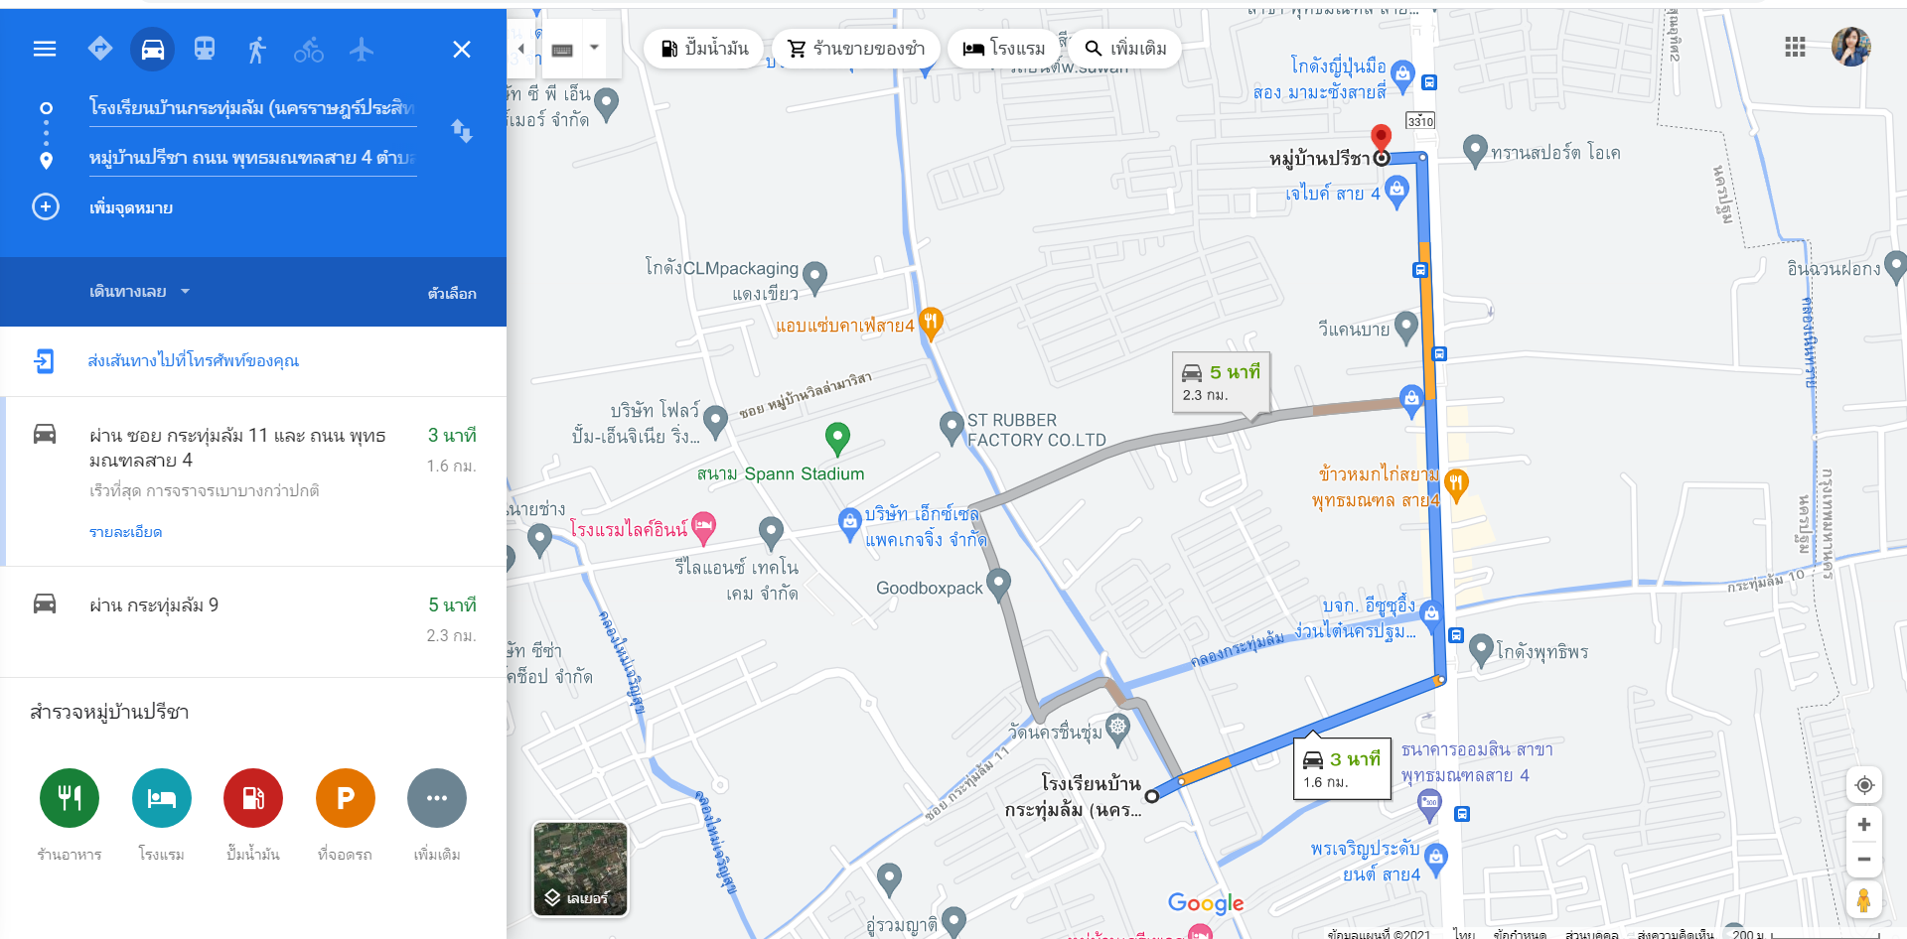

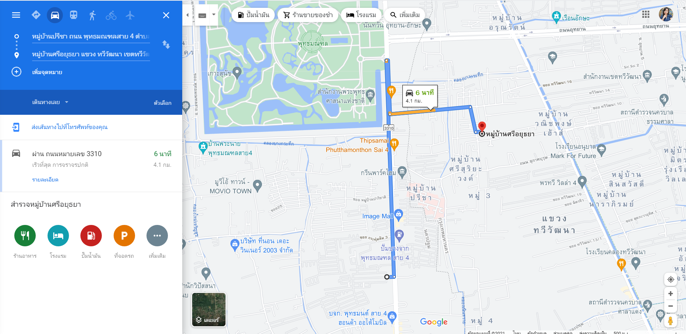

แผนที่เดินทาง google map วันที่ 2 พฤษภาคม 2569
แผนที่เดินทาง google map วันที่ 3 พฤษภาคม 2569
แผนที่เดินทาง google map วันที่ 4 พฤษภาคม 2569
แผนที่เดินทาง google map วันที่ 5 พฤษภาคม 2569
*****(แยกแผนที่เดินทาง google map ในแต่ละวัน)
ภาพการเยี่ยมบ้าน ของ นายรักดี ณ พัทลุง ตำแหน่ง ครูโรงเรียนพัทลุง
วันที่...................เดือน...............พ.ศ..................

